# 个人中心

## 我的足迹

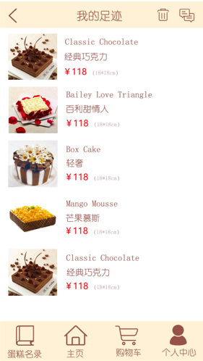

## 我的收藏

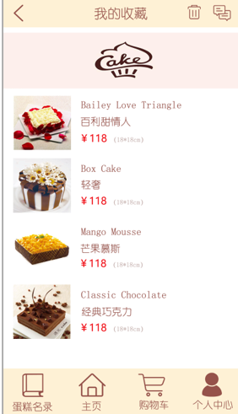

浏览记录列表 historyList{

商品名:goodsName

商品id:goodsId

商品价格:goodsPrice

商品图片地址:goodsImgUrl

规格:size (后台选择最小的规格发送)

}

批量选中:choose 点击编辑按钮后选中的商品，发送数组

收藏商品列表 collectionList{

商品名:goodsName

商品id:goodsId

商品价格:goodsPrice

商品图片地址:goodsImgUrl

规格:size (后台选择最小的规格发送)

}

批量选中:choose 点击编辑按钮后选中的商品，发送数组

标题栏插图写死

## 个人资料

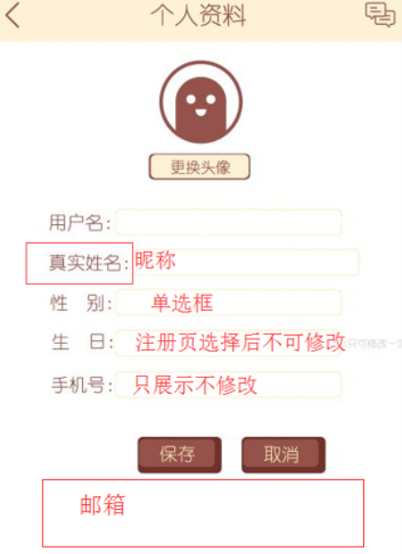

## 账户管理

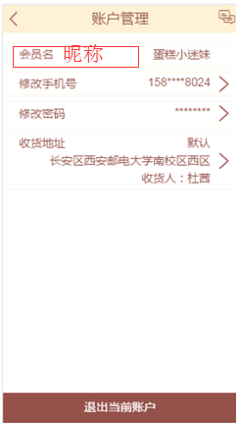

头像地址:headUrl

用户名:userName

昵称:nickName

性别:gender

生日:birthday 选择

手机号:telephone

邮箱：email （该页面可修改，保留格式校验：带有@字符）

昵称 nickname

手机号码 telephone

收货地址addressId

详细收货地址 detail

收货人 consumerId

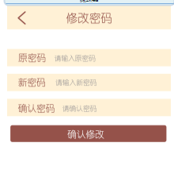

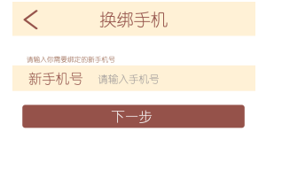

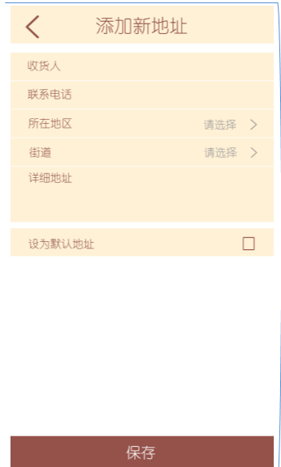

这个页面就按照上图做吧T_T

加上邮编，所在地区选择省市区

街道另外做选择

详细地址从街道以后开始填写（上次没有说清楚）

原密码 oldPass

新密码 newPass

确认密码 confirmPass

确认修改 confirmUpdate

校验状态码

0 原密码错误

1 原密码正确

2 原密码正确但两次新密码不相同

3 原密码正确且两次新密码相同

（如果用户先填写两次新密码再填写原密码，则在填写完两次新密码后提示状态0 原密码错误）

新手机号码 newTelephone

收货人 consumer_name

联系电话 consumer_phone

所在地区

province city district street –post邮编

详细地址 detail

设为默认 isdefault

默认状态码

0 非默认

1 设置为默认

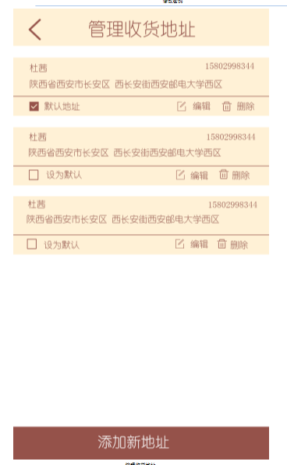

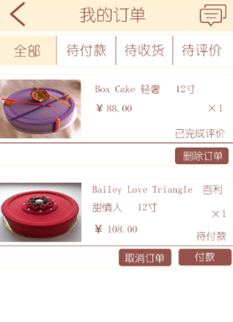

收货地址列表 addressList{

收货地址id addressId

收货人 consumer_name

手机号码 consumer_phone

详细地址 moreAddress

默认地址id defaultAddressId

}

查看时：发送默认地址id，和收货地址id进行比较，若相同，添加默认地址标示

编辑时：向后台返回:

收货地址id addressId

收货人 consumer_name

手机号码 consumer_phone

详细地址 moreAddress

默认标示 isDefault

如果将当前地址设为默认，返回1

否则，返回0

订单列表 orderList{

订单id orderId

商品列表 goodsList(内容如下)

订单状态 orderStatus

}

商品列表 goodsList{

商品id goodsId

商品名称 goodsName

商品价格 goodsPrice

商品数量 goodsNum

商品状态 goodsStatus

}

(稍微修改下和数据库保持一致)

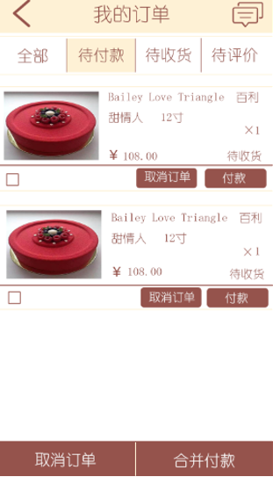

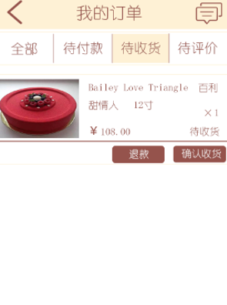

订单列表 orderList{

订单id orderId

商品列表 goodsList(内容如下)

订单状态 orderStatus

}

商品列表 goodsList{

商品id goodsId

商品名称 goodsName

商品价格 goodsPrice

商品数量 goodsNum

}

不需要有商品状态来标示是否已评价

订单列表 orderList{

订单id orderId

商品列表 goodsList(内容如下)

订单状态 orderStatus

}

商品列表 goodsList{

商品id goodsId

商品名称 goodsName

商品价格 goodsPrice

商品数量 goodsNum

}

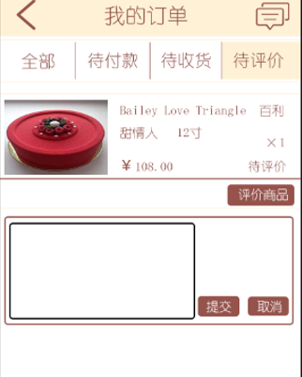

订单列表 orderList{

订单id orderId

商品列表 goodsList(内容如下)

}

商品列表 goodsList{

商品id goodsId

商品名称 goodsName

商品价格 goodsPrice

商品数量 goodsNum

商品状态 goodsStatus

}